第一题

1.试设计一个г型匹配网络，使由50Ω的电阻和1uH的电感组成的负载在10MHz时转换为200Ω。

（1）画出匹配网络的电路结构（4分）；

（2）计算匹配网络的元件值（6分）；

第二题

2.由高频功率晶体管MPSH10组成的谐振功率放大器，其工作频率，输出功率W, 。

（1）时，试计算管耗和平均分量值；

（2）若保持不变，将提高到75%，试问减少多少？

第三题

3.（10分）如下图所示的谐振电路，求解：

（1）1、2端可等效为哪种谐振电路（并联、串联）？（2分）

（2）计算谐振频率及谐振时的等效阻抗（可用电容抽头系数折算法计算）；（4分）

（3）电路的Q值及3dB带宽。（4分）



第四题

4.（20分）下图是工作频率为50MHz的功率放大电路，其中电源电压为射频扼流圈，电路的输入及输出阻抗均为50Ω，功放管的饱和压降。当输入50MHz的单频正弦信号时，在临界工作状态下，测得功放的输出功率为5W，功放增益为10dB，电源电流。

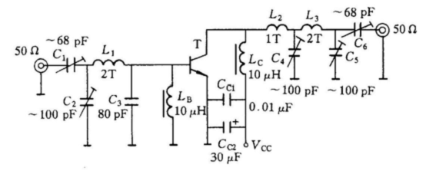

试解答或计算：

（1）输入匹配网络由哪些元件构成？（2分）

（2）输出匹配网络由哪些元件构成？（2分）

（3）基极馈电由哪些元件构成，是何种形式的馈电电路？（2分）

（4）集电极馈电由哪些元件构成，是何种形式的馈电电路？（2分）

（5）计算功放电源功率、集电极效率及输入信号功率Pi（临界工作状态）；（4分）

（6）计算功放输出50Ω负载上的交流电压幅度（临界工作状态）；（2分）

（7）计算功放集电极交流电压幅度Vcm及基波电流幅度（临界工 作状态）；（4分）

（8）计算集电极等效负载（输出匹配网络的损耗忽略不计）。（2分）

第一题答案

解：（1）电路图如下



已知 则，

 

则 

考虑到电阻本身串联了1uH的电感，因此实际电路如下



第二题答案

、解：（1） 



（2） 

W

第三题答案

1、解：（1）等效为并联谐振回路。

（2），

 

（3）， 

第四题答案

（1）输入匹配网络由

（2）输出匹配网络由

（3）基极馈电由高频扼流圈，为自给方式供电

（4）集电极馈电由，为并馈方式供电

（5），

因为功放增益为10dB，所以

（6）V

（7）=10V A

（8）

